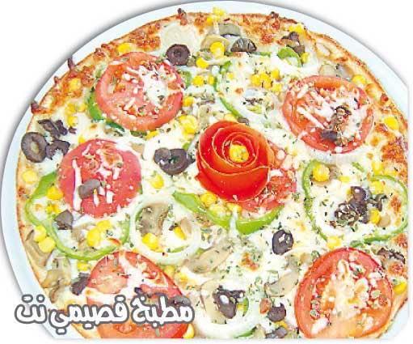

المكونات- الكمية

عجينة البيتزا الإيطالية الجاهزة عدد 1

صلصة طماطم ملعقتان كبيرتان

طماطم عدد 1

بصل عدد 1

فليفلة خضراء عدد 1

زيتون 20 غ

ذرة 50غ

جبنة موزاريلا 50غ

فطر 75غ

زعتر فرنسي 10غ

الطريقة

1. ضعي صلصة الطماطم على العجينة.

2. قطعي البندورة والفليفلة على شكل مربعات والبصل على شكل حلقات واقليها بقليل من الزيت حتى تبدأ بالذبول.

3. أضيفي الخضار الى العجينة مع الزيتون والذرة والفطر والجبنة وادخليها الفرن على حرارة مرتفعة واتركيها حتى تنضج العجينة.

